14.09.2020.

**Latvijai Starptautiskajā ekonomikas olimpiādē pirmo reizi pilns medaļu komplekts**

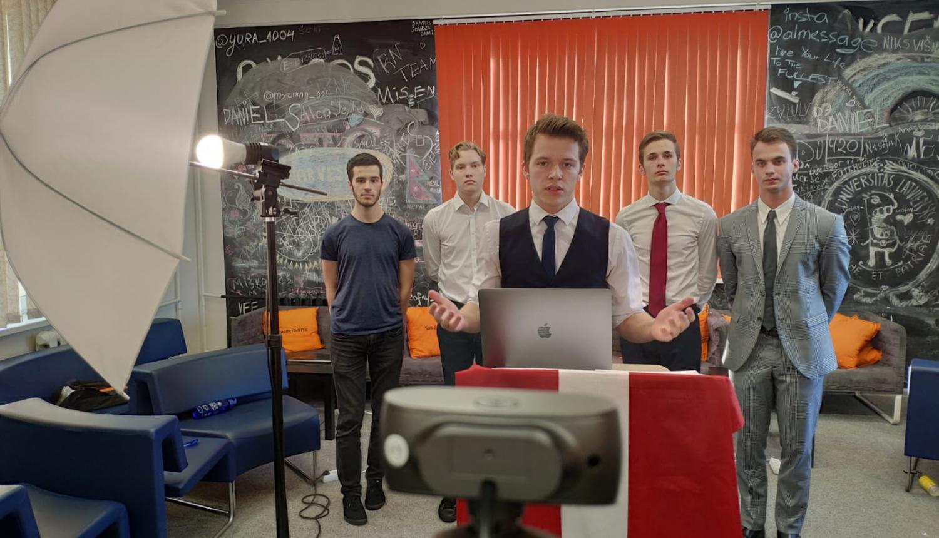

Skolēni no Latvijas Starptautiskajā ekonomikas olimpiādē, kas no 7. līdz 13. septembrim norisinājās pārraudzītā tiešsaistes režīmā, izcīnījuši visu medaļu komplektu. Sacenšoties ar 130 skolēniem no 29 pasaules valstīm, visi Latvijas komandas dalībnieki šī gada olimpiādē izcīnījuši godalgas. Kopvērtējumā Latvija olimpiādē ieņem 4. vietu, piekāpjoties Krievijai, Indonēzijai un Brazīlijai.

Zelta medaļu šī gada Starptautiskajā ekonomikas olimpiādē ieguva Valmieras Pārgaujas Valsts ģimnāzijas skolēns Emīls Krasts, sudraba medaļas ieguva Rīgas Valsts 1. ģimnāzijas skolēni Edvards Gaters un Kristofers Kārlis Krūmiņš, kā arī RTU inženierzinātņu vidusskolas skolēns Daniels Stabulis. Savukārt bronzas medaļu starptautiskajās sacensībās ieguva Rīgas Valsts 1.ģimnāzijas skolēns Roberts Oskars Vītiņš. Piedaloties olimpiādē tiešsaistē, jaunie ekonomisti olimpiādes uzdevumus pildīja Latvijas Universitātes Biznesa, vadības un ekonomikas fakultātes telpās, kur komandu atbalstīja tās vadītājs, Latvijas Universitātes lektors Mārtiņš Danusēvičs un viņa vietnieks, Rīgas Valsts 1. ģimnāzijas skolotājs Kārlis Krūmiņš.

“Pēc izcilajiem panākumiem 2018. gadā, kad Latvija ieguva 1. vietu kopvērtējumā un medaļas bija visiem dalībniekiem, 2019. gadā saskārāmies ar nelielu kritumu, iegūstot sešas medaļas 10 dalībniekiem. Šogad iekšējais mērķis bija vismaz trīs medaļas pieciem dalībniekiem, kā arī iekļūt starp 10 labākajām valstīm. Mums tas izdevās ar uzviju! Patiess gandarījums, ka Latvijas skolēni kopvērtējumā pārspēja tādas spēcīgas komandas kā Polija, ASV, Indija un Ķīna. Savukārt ar Brazīliju un Krieviju vienmēr esam bijuši sīvā konkurencē,” par panākumiem sacensībās stāsta Latvijas delegācijas vadītājs Mārtiņš Danusēvičs.

Šogad olimpiāde tika iedalīta trīs daļās - ekonomika, finanšu pratība un biznesa problēmas risināšana. Sevišķa vieta olimpiādē tika veltīta arī Covid-19 ekonomiskajiem aspektiem - dalībniekiem  vienā no uzdevumiem bija jāizstrādā vakcīnas cenu politika. Finanšu pratības zināšanas tika pārbaudītas praksē, spēlējot simulācijas spēli, savukārt ekonomikas uzdevumi ietvēra tādas tēmas kā līdzsvars starp iedzīvotāju izolāciju un kaitējums ekonomikai pandēmijas laikā, kriptovalūta kā nacionālā valūta un dzīvošanas izmaksu atšķirības dažādās pasaules valstīs.

Vērtējot ekonomikas olimpiādes rezultātus pa daļām, vislabāk Latvijas komandai veicās ar Covid-19 vakcīnas cenu politikas izstrādi -  kopvērtējumā tika iegūta 2. vieta. Ekonomikas daļā labāko rezultātu jeb 9. vietu ieguva Emīls Krasts, taču finanšu pratības daļā ar labāko rezultātu un 22. vietu izcēlās Daniels Stabulis.

Latvijas delegāciju šī gada Starptautiskās ekonomikas olimpiādei sacensībām palīdzēja sagatavot speciālisti no Latvijas Universitātes Biznesa, vadības un ekonomikas fakultātes, Latvijas Bankas, kā arī EY Latvia. Olimpiādes tiek organizētas ESF projekta “Nacionāla un starptautiska mēroga pasākumu īstenošana izglītojamo talantu attīstībai” ietvaros, projekta numurs 8.3.2.1/16/I/002.

Autors:

A. Sviderska